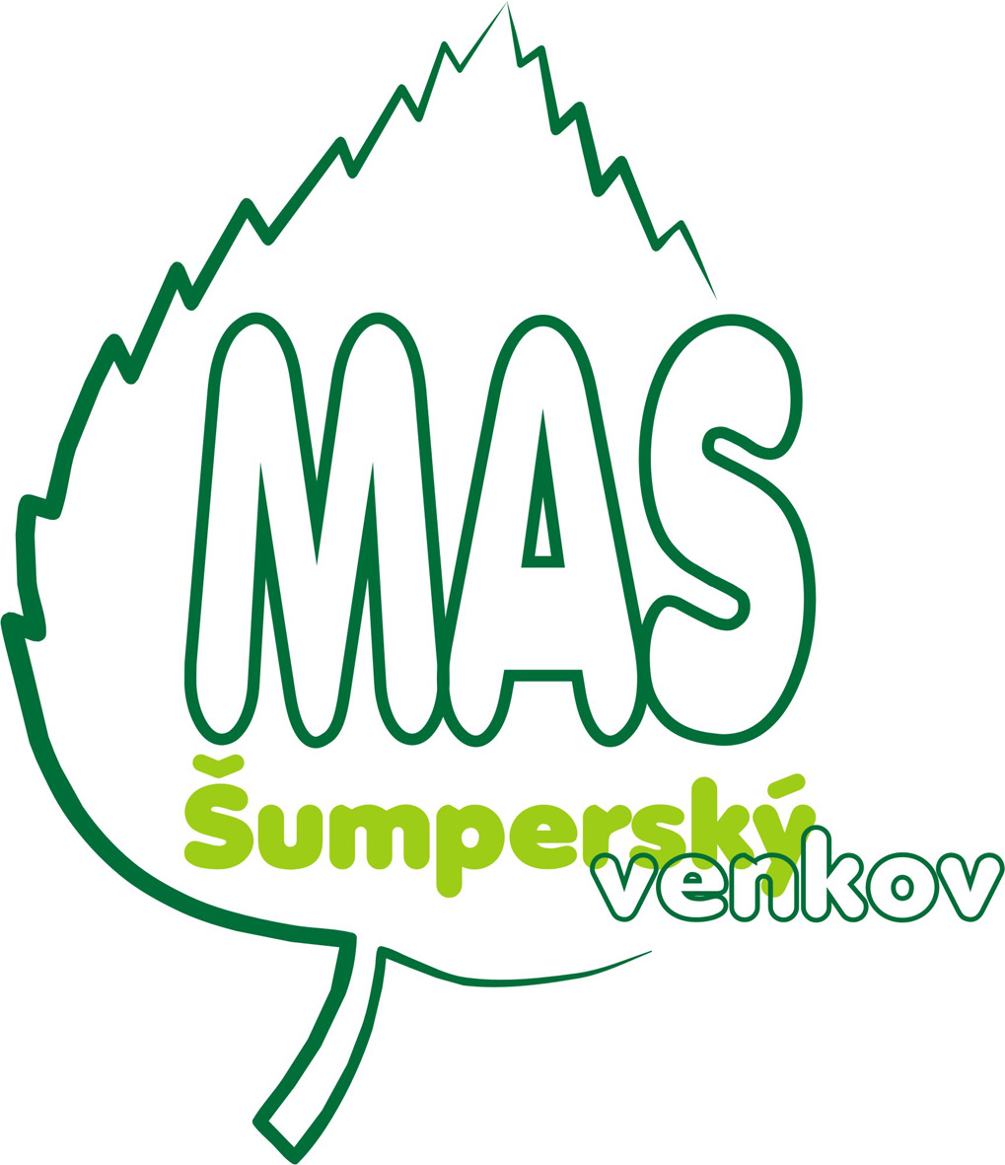
Evropský zemědělský fond pro rozvoj venkova: Evropa investuje do venkovských oblastí

V Novém Malíně dne 7.11. 2014

P o z v á n k a

na Valnou hromadu MAS Šumperský venkov

Datum konání: úterý dne 25. 11. 2014 od 16:00 hodin

Místo konání: Zasedací místnost obce Petrov nad Desnou

Program jednání:

- Zahájení
- Zpráva o činnosti MAS za rok 2014
- Volba orgánů MAS
- Informace k progr. období 2014-2020
- Představení a diskuse prioritních cílů ISÚ
- Různé
- Diskuze
- Závěr

Prosím o potvrzení účasti (případně neúčasti) na zasedání.

Josef M i n á ř
předseda MAS

Nový Malín 240, 78803 IČ: 27025675 Tel: 583 285 437 www.sumperskyvenkov.cz

